Elcomerciodigital.com

Oviedo

El Opus sin secretos

¿Qué tienen en común una trabajadora de un colegio, una universitaria y un vendedor de cupones? La fe y la Obra

23.05.10 - 02:40 -
IDOYA REY oviedo.co@elcomerciodigital.com |
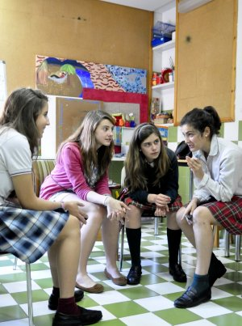
Varias niñas haciendo manualidades tras el horario escolar en el Club Juvenil Montealegre. :: JESÚS DÍAZ
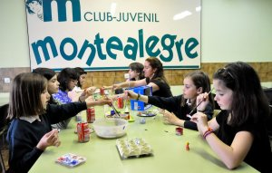
Reunión. Cuatro chicas conversan en el club Montealegre . :: JESÚS DÍAZ
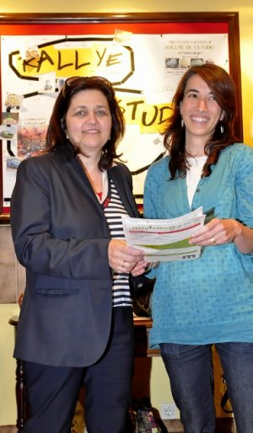
Carmen Prado y María Isabel Diez, responsables de Montealegre. ::J. D.

En Asturias residen 800 miembros del Opus Dei, el 55% son mujeres y el 45%, varones
San Josemaría Escrivá de Balaguer fundó la Obra hace 82 años, en 1928
En Oviedo hay diez centros del Opus, cinco son de chicos y los otros cinco, de chicas

Algo oscuro, casi temido porque te pueden comer la cabeza y acabar viviendo en un centro con unas estrictas normas, que poco tienen que ver con las de los hábitos de la sociedad actual. Algo machista de familias pudientes con muchos hijos que van a buenos colegios privados. Algo con un organigrama rígido e intransigente. Estos pueden ser algunos de los peores tópicos que afronta el Opus Dei. Pero ellos, los de dentro, hablan de libertad, felicidad y ayuda. Dicen que su forma de afrontar la vida no es fácil de entender, sobre todo porque es algo espiritual que se escapa a los que no tienen fe. En cambio, no ocultan ni su celibato voluntario ni la decisión de trabajar toda su vida por y para la Obra. No se esconden sino todo lo contrario: cuentan lo que significa la institución de la iglesia católica que en Asturias suma 800 miembros. Unos lo entenderán, otros lo respetarán e incluso habrá quien se niegue a aceptarlo.

Los miembros de la Obra, fundada en 1928 por San Josemaría Escrivá de Balaguer, aseguran que hay muchos estereotipos sobre su modo de vida. Insisten en que en la institución hay médicos, taxistas, profesores, cuponeros y hasta parados, que no han conseguido zafarse de los efectos la crisis económica. En resumen, que «cada uno hace lo que le da la gana». Una visión completamente enfrentada a la idea que tienen la mayoría de los ciudadanos. ¿Qué es entonces el Opus Dei?

Ángel Jiménez Lacave
Oncólogo del HUCA
«Entiendo a los agnósticos porque lo era»
El caso del doctor Ángel Jiménez Lacave (supernumerario del Opus Dei) puede sorprender, porque antes era agnóstico. Cuenta que como casi todos los universitarios de los años 60 y 70 buscaba la verdad en las cosas prácticas como la Ciencia y la Historia. Sin embargo, un día le sucedió algo, que prefiere dejar en su intimidad, que le hizo tornar 180 grados. «Fue una conversión. Vi que mi camino era el Opus Dei. No buscaba perlas pero encontré un tesoro», asegura. Además de algo espontáneo, entiende que puede resultar raro. «Comprendo perfectamente al agnóstico porque yo lo era», destaca.

Pasado a un lado, el doctor Jiménez prefiere hablar de lo que es para él la Obra y cómo influye en su profesión. Dice que sobre todo la institución es una escuela de formación en el humanismo cristiano, lo que repercute en la manera de trabajar. Porque para los miembros del Opus la santificación puede llegar para cualquiera a través del trabajo diario. «Al ser médico y oncólogo tengo que tratar con enfermos en situaciones difíciles y la Obra me da una concepción del ser humano. En la sociedad se tiende a ver al hombre como un medio (de producción, de investigación, usuarios...) En cambio, la visión cristiana te hace ver al ser humano como te ves a ti». Con esta máxima, explica que su labor como médico consiste en tratar la enfermedad, pero además se preocupa por los efectos que la misma causa en los pacientes tanto en el ámbito profesional, social, espiritual... «y no como un funcionario». De hecho, la Clínica Universitaria de Navarra, abierta por el fundador del Opus Dei, tiene fama de ser el mejor centro oncológico del país.

En definitiva, el doctor Jiménez Lacave piensa que el Opus Dei «es una gran escuela de formación, que no dice nada nuevo del cristianismo, sólo lo aplica al trabajo». Sobre uno de los temas polémicos en el que la iglesia tiene una postura más tajante como es la eutanasia, el doctor lo tiene claro: «Los médicos curamos y buscamos recursos terapéuticos para el dolor. Si alguien quiere la otra opción lo tendría que hacer en otros lugares, no el los hospitales, que son para curar a los enfermos», concluye.

Verónica Rey Bernal
Trabaja en un centro ovetense
«Mi familia no entiende el celibato, pero me ve feliz»
Probablemente la vocación de numeraria auxiliar es la que menos encaja con el papel de la mujer actual de entre cuantas componen la Obra. Son chicas jóvenes que deciden servir a la familia del Opus Dei, y cuentan en la organización que cada vez hay más universitarias que optan por esta opción.

Se encargan de cocinar y demás labores del hogar para mantener a punto los centros en los que residen muchos de los miembros. Pero, insisten, «no son empleadas del hogar». Una de estas chicas que reside en uno de los 10 centros que hay en Oviedo (cinco de chicos y otros cinco de chicas) es Verónica Rey Bernal. Su familia, aunque cristiana, es ajena a la institución, y ella a los 20 años «llevaba una vida loca como las demás chicas». Pero cuando se fue de casa para estudiar, conoció una residencia del Opus Dei donde también podía trabajar. Así comenzó su interés por la Obra.

«Me llamó la atención lo felices que eran aquellas mujeres. Me planteé que mi vida no tenía mucho sentido por entonces. Empecé a reflexionar más hasta que vi mi vocación», narra. Ahora tiene 31 años y ha optado por «cuidar de su familia» a trabajar en un banco con su licenciatura en Economía. Su vocación también implica el celibato, algo que chocó a sus amigas y familia. «Mis amigas no sabían nada del Opus Dei y a mis padres les costó entenderlo, pero ahora me ven feliz. No siento que haya renunciado a la maternidad porque cuido de mucha gente», subraya.

Si dejara el celibato, se autoexpulsaría del Opus Dei porque «ha asumido un compromiso», aunque podría continuar vinculada como cooperadora. No obstante, ni siquiera se ha planteado esa posibilidad, como tampoco siente que haya renunciado a su carrera profesional. «Soy muy feliz y libre y me sigo formando. De hecho, aplico lo que aprendí en Económicas cada día y sigo aprendiendo. Me gusta mucho trabajar el chocolate y he ido a tres cursos en Bélgica», insiste. Ahora se ha cogido unos días de vacaciones para conocer San Sebastián.

Gabriela Méndez
Empleada de un colegio
«Es un compromiso con una parte jurídica»
La historia de la ovetense Gabriela Menéndez, de antemano, puede resultar más previsible. Siempre vivió cerca de la Obra, de los Clubs Juveniles del Opus Dei y también estudió en un colegio de la institución. Algo que no implica necesariamente vocación alguna. «Hay mucha gente que se forma en los colegios, pero no ve ninguna vocación. Es algo absolutamente libre». En uno de sus retiros espirituales, donde se reflexiona sobre uno mismo y sobre el significado de Dios para cada cual, Méndez lo vio claro: iba a ser supernumeraria. A partir de ahí lo puso en conocimiento del director del centro donde solía acudir, le pidieron que escribiera una carta de admisión y le contestaron. «Es un compromiso con una parte jurídica, que es compleja», cuenta.

Además de su trabajo en un centro docente, es madre de cuatro niños. Así que como muchas mujeres tiene que compaginar las labores en la casa con su trabajo fuera del hogar. Y es ahí donde la Obra le ayuda. «Al estar cerca de Dios tienes una visión más positiva del mundo, sabes que Él te cuida y te simplifica el agobio». Intenta ser buena madre y afrontar cada día con buen humor, aunque, como todos, a veces no lo consigue: una voz más alta de lo normal, un grito a los niños o un enfado en el trabajo... «Básicamente se trata de ser bueno, pero no todos los días puedes hacerlo. Lo importante es tender hacia ello», resume.

Roberto Díaz
Vendedor de cupones
«La parte económica es voluntaria»
Roberto Díaz vende cupones de la ONCE en la misma esquina de Gijón cada día. Siempre tuvo una «fe grande», pero su búsqueda religiosa no cesaba. Tras interesarse e integrarse en varias instituciones religiosas, llegó al Opus Dei. Fue hace un año y tres meses, aunque todavía no forma parte de la Obra. Es cooperador. Su labor consiste en asistir a charlas y cursos y acudir siempre que la institución se lo pida. A cambio, dice que si necesita algo siempre están a su servicio e incluso le llaman para preocuparse por su estado y el de su familia. No obstante, «todavía tengo algún miedo en comprometerme con mi fe». Está pensando hacerse supernumerario, pues está casado y tiene hijos. Por ahora espera. «Aguardo a que Dios me diga algo, pero de momento ya ha cambiado mi actitud. Soy mucho menos irascible», afirma.

Otra cosa que a Roberto Díaz le gustó del Opus Dei es que «la cooperación económica es voluntaria», los que garantiza que en su seno hay gente de todo tipo, «muchos sin recursos». Él se define como un hombre de izquierdas, otro de los tópicos que, cuenta, no es real. «Siempre he sido de izquierdas y lo sigo siendo y en el Opus Dei hay gente de todo tipo». Lo que pasa que desde fuera «hay una imagen distorsionada porque en un momento dado hubo gente de la Obra muy cerca del poder». Puede que siga siendo así.

